Домашнее задание №1 по многофакторному анализу (в группах)
Выполнила: Елизавета Шевелева
23.11.2025
Table of Contents
Постановка задачи 2
Материалы и методы 4
Дизайн исследования 4
Конечные точки 4
Описательные статистики 5
Анализ конечной точки 1 5
Описание модели 5
DAG и отбор ковариат для модели 5
Измерение ключевых показателей 6
Формат представления результатов 7
Анализ конечной точки 2 7
Описание модели 7
DAG и отбор ковариат для модели 7
Измерение ключевых показателей 8
Формат представления результатов 8
Анализ дополнительных конечных точек 8
Результаты 8
Описательная статистика и эксплораторный анализ 8
Демографические и социально-экономические характеристики 8
Зависимости 9
Осложнения со стороны матери и плода 9
Эффект курения 9
Демография и социально-экономический статус 11
Зависимости 11
Осложнения со стороны матери и плода 12
Эффект курения 12
Распределение переменных из DAG 14
Результаты анализа конечной точки 1 15
Спецификация финальной модели 15
Предвариетльные результаты 15
Проверка допущений 16
Результаты оценки 18
Результаты анализа конечной точки 2 18
Результаты анализа дополнительных конечных точек 18
Ограничения 18
Выводы 19
Использование ИИ 19
Приложения 19
Приложение 1 19
Рисунок 1.A, B: Диагностические графики базовой модели без поправки на конфаундеры (A), с поправкой на конфаундеры (B) 19
Рисунок 2.A, B: Диагностика допущении о гомогенности дисперсии остатков (гомоскедастичности) для неполной модели (A) и для полной модели, (B) 20
Рисунок 3.A, B: Диагностика допущения о нормальном распределении для неполной модели (A) и для полной модели (B) 20
Рисунок 4.A, B: Диагностика влиятельных значений в неполной модели (A) и полной модели (B) 21
Приложение 2 21
Приложение N 21
Дополнительный вопрос исследователя 21
Для этноса 21
Для возраста 22

Постановка задачи
Исследователь изучает влияние курения матери во время беременности на вес ребенка при рождении и на развитие осложнений во время родов. Мы это поняли как то, что исследователь хочет найти величину эффекта курения на массу тела ребенка при рождении И на развитие осложнений (отдельно). Чем будет полезен ответ на этот вопрос: степень настороженности врача роддома при приеме на роды курящей матери, профилактические меры: например, принятие решения о профилактическом введении какого-либо препарата, более длительное наблюдение. Масса тела ребенка при рождении - это все-таки суррогатный признак развития осложнений у ребенка (медиатор?) то есть если мать курит, то у ребенка могут быть осложнения / пороки развития, которые проявляются через низкую массу тела.

Для решения задачи будет использована каузальная, а не предсказательная модель, поскольку нас интересует не предсказание исхода (массы тела ребенка при рождении и развитие осложнений), а оценка воздействия (курения матери) на исход. Предсказательная модель не позволит сделать коррекцию на конфаундеры и интерпретировать результаты как каузальные, тем более, с ее помощью мы можем получить смещенную оценку.

Возможные систематические ошибки:
- Смещение из-за конфаундеров - влияние других факторов как на воздействие (курение матери), так и исход (вес ребенка при рождении и развитие осложнений во время родов), что может искажать оценку. Конфаундеры будут отобраны с помощью направленного ациклического графа (DAG).
- Смещение из-за неучтенных конфаундеров - останется нерешенным. Например, стресс может сам по себе негативно влиять и на вес ребенка при рождении и на развитие осложнений во время родов и на курение матери.
- Так как информация о курении собиралась со слов матерей (кросс-секционное исследование), она может быть неточной - матери могут недоговаривать правду, поскольку курение во время беременности считается социально неодобряемым поведением; мы не можем решить эту ошибку. Это может занизить влияние курения на вес ребенка и осложнения.

Если бы мы могли предотвратить или скорректировать все предполагаемые систематические ошибки, то мы бы ожидали, что у курящих во время беременности матерей младенцы рождаются с более низкой массой тела, а также больше вероятность осложнений во время родов, чем у некурящих.

Снижение веса
Существуют исследования, показавшие ассоциацию между курением матери и весом ребенка при рождении. Так, в 1957 Simpson отметил, что новорожденные у курящих матерей (10 и больше сигарет в день) в среднем весили на 200 г меньше. В исследовании Butler и коллег (1972) было показано, что курение матерей (в частности, на 4 месяце беременности) было связано с повышением внутриутробной и перинатальной смертности, а также снижением веса ребенка в среднем на 170 г. Kramer провел мета-анализ исследований 1970-1984 гг. и обнаружил, что в среднем вес детей курящих матерей оказался меньше на 149 г, а также подсчитал, что каждая выкуренная в день сигарета снижала общую массу тела ребенка при рождении на 11.1 г.
Что касается биологических причин данного явления, снижение веса можно объяснить окислительным и генотоксическим стрессом, которому подвергаются клетки плода при действии никотина и других компонентов табачного дыма, которые проходят через плацентарный барьер и задерживаются в амниотической жидкости. Было показано, что у детей с мутациями в генах, отвечающих за защиту от окислительного стресса (ферменты системы глутатиона), снижение веса было еще больше, вплоть до 262 г (Aagaard-Tillery K, 2010). Также, известно, что никотин вызывает сужение кровеносных сосудов (включая сосуды матки и плаценты), что ограничивает приток крови к плоду, поставку кислорода и важных питательных веществ, в то же время задерживая токсичные продукты метаболизма в тканях плода. Монооксид углерода, поступающий в кровь при курении, имеет большее сродство к гемоглобину и образует карбоксигемоглобин, вытесняя кислород, что приводит к хронической внутриутробной гипоксии (кислородному голоданию).

Осложнения во время родов
Показано, что курение во время беременности ассоциировано с такими осложнениями, как предлежание плаценты, отслойка плаценты, преждевременный разрыв плодных оболочек, задержка роста плода и синдром внезапной детской смерти (Robert L. Andres, 2000). Причины осложнений у курящих женщин могут включать множество факторов, таких как кислородное голодание тканей матки, плаценты и плода и недостаток питательных веществ (описано выше), пониженное количество коллагена 3 типа (Hadley C, 1990), воспаление плаценты и пуповины (Naeye R, 1978), подверженность бактериальным и вирусным инфекциям (снижение иммунного статуса), в целом вызванных токсическим действием никотина, продуктов его обмена (котинин), и других компонентов табачного дыма.

Материалы и методы

Дизайн исследования
Это кросс-секционное исследование. Его целью стала оценка связи между курением матери во время беременности и весом ребенка при рождении, а также развитием осложнений в родах и у новорожденного. Участниками выступили пары «мать-новорожденный», данные о которых были собраны из регистра в X году в городе N. Информация о статусе курения и других ковариатах, таких как возраст матери, уровень образования и акушерский анамнез, была получена из медицинской документации на момент родов.

Конечные точки
…

Описательные статистики
Для описания количественных переменных использовали среднее ± стандартное отклонение (СО), минимум и максимум, для описания качественных переменных - количество и %. Масса тела визуализирована при помощи box-plot, а % осложнений - в виде столбчатой диаграммы.

Анализ конечной точки 1

Описание модели
Для оценки связи между курением матери и весом ребенка при рождении в качестве метода анализа будет использована многофакторная линейная регрессия. Вес при рождении (в граммах) будет выступать в роли непрерывной зависимой переменной, а статус курения матери - в роли основного независимого фактора.
Поскольку на связь «курение - вес при рождении» могут влиять сторонние факторы, для получения несмещенной оценки необходимо включение в модель соответствующих ковариат. Чтобы системно подойти к выбору этих ковариат и избежать избыточного контроля или, наоборот, упущения важных переменных, будет использован ориентированный ациклический граф. На его основе будет определен минимально достаточный набор ковариат, необходимых для учёта смещения. …

DAG и отбор ковариат для модели
Деление переменных:
- Воздействие - Mothers smoking
- Исход - Birth weight
- Конфаундеры - Mothers education, Mothers alcohol drinking, Mothers race, Mothers Age, prenatal care и medical risks, который не является прямым предком воздействия а реализует свой путь через prenatal care.
- Коллайдеры - Infant death и Complications of labor/delivery
- Медиаторы - нет
- Нейтральные переменные - Childs sex, delivery method, number of previous deliveries
Итоговый набор для деконфаудинга: Mothers education, Mothers alcohol drinking, Mothers race, Mothers Age, prenatal care
Примечания: Можно было включить в модель и medical risks, но контролируя prenatal care мы тем самым блокируем и back-door путь для medical risks (возможно поэтому DAGitty в своём наборе его и не предлагает). Можно было также сконтролировать нейтральный переменные (Childs sex, delivery method, number of previous deliveries), которые не зависимо от того, учитываются ли они в модели или нет, они не открывают и не закрывают никаких back-door путей, так как они все являются предшественниками исхода их контролирование может снижать вариацию остатков модели => уменьшая тем самым стандартную ошибку и повышая точность оценки. Мы их, тем не менее, решили не включать, чтобы не повышать количество переменных в модели и не столкнуться с усилением смещения.
После проведения эксплораторного анализа были выявлены статистически значимые линейные взаимосвязи между некоторыми независимыми переменными. В частности, обнаружена умеренная положительная корреляция между возрастом и образованием матери (r = 0.385) и умеренная отрицательная корреляция между возрастом матери и количеством родов (r = -0.335). Кроме того, визуальный анализ указывает на возможные ассоциации между количеством родов и употреблением алкоголя, а также между количеством сигарет и употреблением алкоголя.
Таким образом, в дальнейшей работе планируется рассмотреть возможность исключения переменных “образование матери/Mothers education”. Для окончательного решения необходимо количественно оценить этот риск. Также планируется оценить возможность исключения переменной “употребление алкоголя/Mothers alcohol drinking”, целесообразно провести анализ чувствительности, сравнив модели с этой переменной и без нее.

Измерение ключевых показателей
В модель включены 6 показателей: Mothers smoking, Mothers education, Mothers alcohol drinking, Mothers race, Mothers Age, Adequacy of prenatal care.
Исход - Birth weight - количественная переменная, измеряется в граммах, что позволит оценить, на сколько граммов изменяется вес при рождении в зависимости от воздействия.
Основной показатель (воздействие) - Mothers smoking - будет измеряться количественно, в сигаретах в день. Категоризация для создания подгупп по курению исключена из-за сложности с выбором количественных порогов. Наша задача - оценить зависимость доза-эффект. Категоризация неизбежно приведет к потере информации и разделению двух людей возле порогового значения на две подгруппы, что внесет неточность в результаты статистических тестов. Количественный подход сохраняет все вариации внутри группы курящих, что может увеличить статистическую мощность для обнаружения истинного эффекта.
Mothers alcohol drinking - аналогично с курением, прием матерью алкоголя будет измеряться в количестве дринков в день.
Mothers Age - переменная будет включена в модель в непрерывном виде (без категоризации). Такой подход повышает точность оценки эффекта курения за счёт снижения стандартной ошибки регрессии.
Mothers education - будет учитываться как категориальная переменная, а не количественная (лет образования) из-за сложности интерпетации. Категории образования (Elementary school, High school, Colledge) имеют универсальные понятные пороги и более точно отражают социально-экономический статус и связанные с ним поведенческие паттерны, чем простое количество лет обучения.
Mothers race - категориальная переменная, включает три категории (White, Black, Other). Нам не известно, кто входит в категорию Other и мы не можем объединить ее с White или Black.
Adequacy of prenatal care - категориальная переменная, включает три категории (Adequate, Intermediate, Inadequate). Недостаточно информации для объединения каких-либо из этих категорий.
Для верификации ключевого допущения линейной регрессии о линейной зависимости между предикторами и исходом будет построен график остатков против предсказанных значений (“Fitted values vs. Residuals”) подход к диагностике линейной регрессии
Для верификации ключевых допущений линейной регрессии будет проведена диагностика модели. Для верификации линейности связи между предикторами и исходом, а также гомоскедастичности остатков будут построены графики остатков против предсказанных значений («Residuals vs Fitted») и стандартизованных остатков против предсказанных значений («Scale-Location»). Допущение о нормальности распределения остатков будет проверено с помощью графика квантиль-квантиль (Q-Q plot) и гистограммы. Для диагностики влиятельны значений будет оценено расстояние Кука (Cook’s distance). Для диагностики мультиколлинеарности независимых переменных будет рассчитан коэффициент инфляции дисперсии (VIF).

Формат представления результатов
Результат будет представлен в виде точечной оценки эффекта курения в отношении среднего веса ребенка и 95% доверительного интервала для нее. …

Анализ конечной точки 2

Описание модели
…

DAG и отбор ковариат для модели
Деление переменных:
- Воздействие - Mothers smoking
- Исход - Complications of labor/delivery
- Конфаундеры - Mothers education, Mothers alcohol drinking, Mothers race, Mothers Age, prenatal care, medical risks, который не является прямым предком воздействия а реализует свой путь через prenatal care.
- Коллайдеры - Infant death
- Медиаторы - Birth weight
- Нейтральные переменные - Childs sex, delivery method, number of previous deliveries
Итоговый набор для деконфаудинга: Mothers education, Mothers alcohol drinking, Mothers race, Mothers Age, prenatal care
Примечания: Здесь, в целом, похожая ситуация, но можно было еще сконтролировать Childs sex, который, хоть не является прямым предком исхода, но его кнтроль будет иметь аналогичный эффект как и для предыдущей ситуцаии, потому что он все равно реализует свое воздействие на исход через медиатор => его включение может снижать вариацию остатков модели => уменьшать стандартную ошибку и повышать точность оценки. Мы его тоже решили не включать, чтобы не повышать количество переменных в модели. Аналогичная ситуация с Mothers education и Mothers alcohol drinking, для которых планируется провести анализ чувствительности и количественную оценку риска.

Измерение ключевых показателей
В модель включены 6 показателей: Mothers smoking, Mothers education, Mothers alcohol drinking, Mothers race, Mothers Age, Adequacy of prenatal care.
Исход - Complications of labor/delivery - категориальная переменная (0 - нет, 1 - да).
Остальные показатели будут измерены аналогично предыдущей части.

Формат представления результатов
…

Анализ дополнительных конечных точек
…

Результаты

Описательная статистика и эксплораторный анализ

Демографические и социально-экономические характеристики
Нами получены данные из случайной выборки (n=537) из когоры детей, родившихся в США в 1990 г. Средний возраст матери составил 26,32 (±5,77) лет (с минимумом 15 лет и максимумом 43 года).Раса большинства женщин была white (76%), более половины женщин были не замужем (74,67%). Что касается образования, 37,8 % участниц окончили колледж, 56,8% - High School и лишь 5,4% - Elementary School. Описательная статистика по демографическим и социально-экономическим характеристикам представлена представлена в разделе 3.1

Зависимости
Среди 537 женщин 81,94% женщин не курили, 98,88% не употребляли алкоголь. Среднее количество сигарет/сут среди курящих составило 13,42 (± 6,79) с минимумом 1 и максимумом 30. Среднее количество дринков среди тех, кто употреблял алкоголь, составило 2,83 (±1,72) с минимумом 1 и максимумом 6.Описательная статистика по зависимостям представлена в разделе 3.1

Осложнения со стороны матери и плода
Все 537 случаев родов были ассоциированы с какими-либо пороками развития у младенцев (100% случаев). При этом осложнения в родах перенесли 67,23% женщин. Зафиксирован один случай смерти новорожденного (0,19%).Описательная статистика по осложнениям представлена в разделе 3.1.

Эффект курения
Среди 440 некурящих женщин средняя масса тела их ребенка составила 3407.79 ± 570.46 г,а среди 97 курящих женщин - 3179.66 ± 552.93 г. Что касается осложнений в родах, среди курящих и не курящих матерей осложнения в родах перенесли приблизительно 67%. Описательная статистика по эффекту курения на количественные и качественные переменные представлена в разделе 3.1. Масса тела плода при рождении у некурящих и курящих матерей и осложнения в родах у некурящих и курящих матерей пердставлены на рисунках ниже.
Графики распределения количественных переменных (гистограммы), графики парных корреляций между количественными переменными и визуализация возможной ассоциации количественных и качественных перемнных (box-plots) представлены в разделе 3.1.
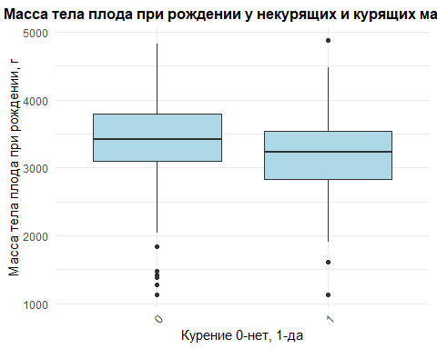
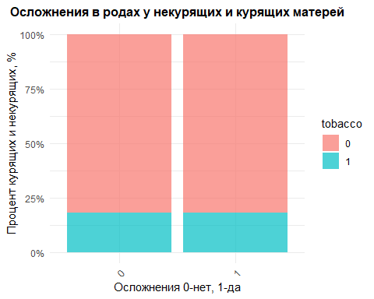
! Для количества сигарет и дринков выражена левая симметрия, надо посмотреть на их характеристики в качественном виде. Для количества родов - сильный скос влево - рассмотреть исключение?
Наблюдается довольно значимая корреляция между возрастом и образованием и (0.385) и возрастом и количеством родов (-0.335) - мультиколлинеарность? Еще один аргумент чтобы исключить количество родов
! Обращает на себя внимание возможная ассоциация кол-ва родов и употреблением алкоголя и кол-м сигарет и употреблением алкоголя
Таким образом, можно рассмотреть вопрос, чтобы не включать в модель образование и кол-во родов. Алкоголь - дискутабельно, можно попробовать оставить и провести потом анализ чувствительности

Демография и социально-экономический статус
Переменная | Категория | Количество | Процент | Среднее | Ст. отклонение | Минимум | Максимум
1 | Среднее (СО) | 537 |  | 26.32 | 5.77 | 15 | 43
Раса | Black | 105 | 19.55
 | Other | 23 | 4.28
 | White | 409 | 76.16
Семейное положение | 0 | 401 | 74.67
 | 1 | 136 | 25.33
Образование матери | Colledge | 203 | 37.80
 | Elementary school | 29 | 5.40
 | High school | 305 | 56.80

Зависимости
=======
Переменная | Категория | Количество | Процент | Среднее | Ст. отклонение | Минимум | Максимум
Сигарет в день (среди курящих) | Среднее (СО) | 97 |  | 13.42 | 6.79 | 1 | 30
Дринков в день (среди пьющих) | Среднее (СО) | 6 |  | 2.83 | 1.72 | 1 | 6
Курение | Нет | 440 | 81.94
 | Да | 97 | 18.06
Употребление алкоголя | Нет | 531 | 98.88
 | Да | 6 | 1.12

Осложнения со стороны матери и плода
Переменная | Категория | Количество | Процент
Осложнения в родах | Нет | 361 | 67.23
 | Да | 176 | 32.77
Аномальные состояния новорожденного | Нет | 503 | 93.67
 | Да | 34 | 6.33
Врожденные аномалии | Да | 537 | 100.00
Смертность | Нет | 536 | 99.81
 | Да | 1 | 0.19

Эффект курения
Переменная |  | N_некурящие |  | Значение_некурящие |  |  | N_курящие | Значение_курящие
Возраст матери (лет) |  | 440 |  | 26.53 ± 5.89 |  |  | 97 | 25.37 ± 5.11
Образование матери (лет) |  | 440 |  | 12.63 ± 2.63 |  |  | 97 | 11.6 ± 1.91
Количество родов |  | 439 |  | 2.3 ± 1.52 |  |  | 97 | 2.64 ± 1.65
Количество родов живым плодом |  | 440 |  | 1.99 ± 1.3 |  |  | 97 | 2.11 ± 1.15
Месяц постановки на учет |  | 440 |  | 2.66 ± 1.5 |  |  | 97 | 2.71 ± 1.54
Количество сигарет в день |  | 440 |  | 0 ± 0 |  |  | 97 | 13.42 ± 6.79
Количество дринков в день |  | 440 |  | 0.02 ± 0.32 |  |  | 97 | 0.08 ± 0.43
Количество визитов при наблюдении беременности |  | 440 |  | 11.07 ± 3.77 |  |  | 97 | 11.02 ± 4.71
Гестационный возраст (недели) |  | 440 |  | 39.31 ± 2.41 |  |  | 97 | 39.14 ± 2.36
Вес при рождении (граммы) |  | 440 |  | 3407.79 ± 570.46 |  |  | 97 | 3179.66 ± 552.93
Возраст при смерти (дни) |  | 0 |  | NaN ± NA |  |  | 1 | 92 ± NA
Переменная | Категория |  | Некурящие |  | Курящие
Раса | Black |  | 84 (19.09%) |  | 21 (21.65%)
 | Other |  | 19 (4.32%) |  | 4 (4.12%)
 | White |  | 337 (76.59%) |  | 72 (74.23%)
Замужество | Нет |  | 347 (78.86%) |  | 54 (55.67%)
 | Да |  | 93 (21.14%) |  | 43 (44.33%)
Образование | Colledge |  | 187 (42.5%) |  | 16 (16.49%)
 | Elementary school |  | 27 (6.14%) |  | 2 (2.06%)
 | High school |  | 226 (51.36%) |  | 79 (81.44%)
Адекватность наблюдения | Adequate |  | 310 (70.45%) |  | 56 (57.73%)
 | Inadequate |  | 31 (7.05%) |  | 7 (7.22%)
 | Intermediate |  | 99 (22.5%) |  | 34 (35.05%)
Медицинские факторы риска | Нет |  | 377 (85.68%) |  | 81 (83.51%)
 | Да |  | 63 (14.32%) |  | 16 (16.49%)
Употребление алкоголя | Нет |  | 438 (99.55%) |  | 93 (95.88%)
 | Да |  | 2 (0.45%) |  | 4 (4.12%)
Место родов | A residence |  | 3 (0.68%) |  | 1 (1.03%)
 | Clinic or doctor's office |  | 1 (0.23%) |  | 0
 | Freestanding birthing center |  | 3 (0.68%) |  | 0
 | Hospital |  | 433 (98.41%) |  | 96 (98.97%)
Метод родоразрешения | Primary C-section |  | 64 (14.55%) |  | 13 (13.4%)
 | Repeat C-section |  | 35 (7.95%) |  | 9 (9.28%)
 | Vaginal |  | 330 (75%) |  | 75 (77.32%)
 | Vaginal after previous C-section |  | 11 (2.5%) |  | 0
Пол ребенка | Female |  | 217 (49.32%) |  | 46 (47.42%)
 | Male |  | 223 (50.68%) |  | 51 (52.58%)
Осложнения в родах | Нет |  | 296 (67.27%) |  | 65 (67.01%)
 | Да |  | 144 (32.73%) |  | 32 (32.99%)
Аномалии новорожденного | Нет |  | 410 (93.18%) |  | 93 (95.88%)
 | Да |  | 30 (6.82%) |  | 4 (4.12%)
Врожденные аномалии | Да |  | 440 (100%) |  | 97 (100%)
Смертность | Нет |  | 440 (100%) |  | 96 (98.97%)
 | Да |  | 0 |  | 1 (1.03%)

Распределение переменных из DAG

Гистограммы для количественных переменных (распределение)
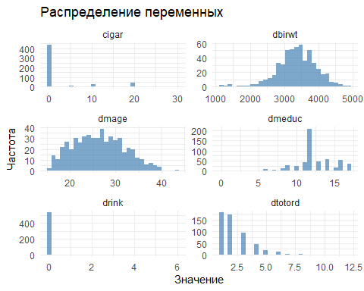 #### Парные корреляции между количественными переменными
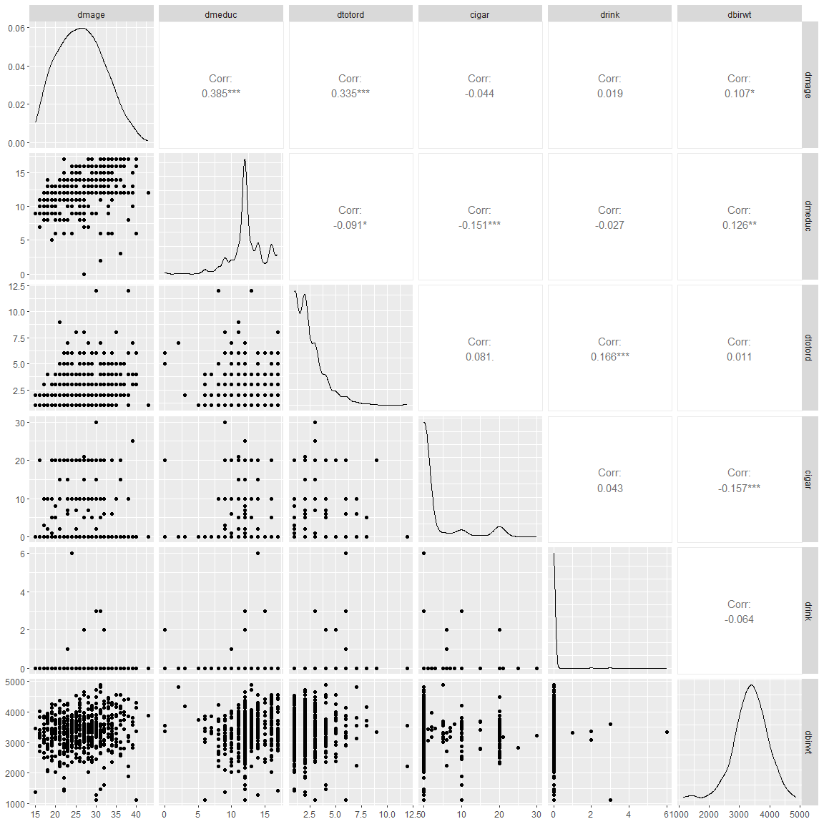

Результаты анализа конечной точки 1

Спецификация финальной модели
Для анализа зависимости массы плода от курения матери были построены линейные регрессионные модели со следующей спецификацией:
Базовая модель: dbirwt ~ smoker + smoker:cigar
Полная модель с конфаундерами: dbirwt ~ smoker + smoker:cigar + drink + dmage + dmeduc3 + mrace3 + adequacy

Предвариетльные результаты

Для модели без коррекции
## # A tibble: 2 × 7
## term estimate std.error statistic p.value conf.low conf.high
## <chr> <dbl> <dbl> <dbl> <dbl> <dbl> <dbl>
## 1 (Intercept) 3404. 26.4 129. 0 3352. 3456.
## 2 cigar -15.3 4.14 -3.69 0.000250 -23.4 -7.13

Для модели с коррекцией
## # A tibble: 10 × 7
## term estimate std.error statistic p.value conf.low conf.high
## <chr> <dbl> <dbl> <dbl> <dbl> <dbl> <dbl>
## 1 (Intercept) 3271. 147. 22.3 4.87e-78 2983. 3560.
## 2 cigar -13.5 4.19 -3.23 1.31e- 3 -21.8 -5.31
## 3 drink -89.7 70.9 -1.27 2.06e- 1 -229. 49.5
## 4 dmage 4.27 4.63 0.922 3.57e- 1 -4.82 13.4
## 5 dmeduc3Elementary s… -146. 113. -1.29 1.96e- 1 -367. 75.4
## 6 dmeduc3High school -101. 56.1 -1.80 7.17e- 2 -211. 8.96
## 7 mrace3Other -64.9 130. -0.499 6.18e- 1 -320. 191.
## 8 mrace3White 142. 63.1 2.26 2.45e- 2 18.3 266.
## 9 adequacyInadequate -201. 97.3 -2.07 3.93e- 2 -392. -9.86
## 10 adequacyIntermediate -30.7 58.8 -0.522 6.02e- 1 -146. 84.8

Проверка допущений
При анализе модели без поправки на конфаундеры на графике остатков от предсказанных значений (Рисунок 1.А, Приложение 1) существенных нарушений допущения о линейной зависимости выявлено не было. Однако визуальная оценка распределения остатков, похожая на форму «расширяющегося рукава» позволяет предположить возможное наличие гетероскедастичности, что наблюдалось так же на графике Scale-Location (Рисунок 2.А, Приложение 1). Аналогичный график для модели, скорректированной на конфаундеры (Рисунок 1.B, Приложение 1), также не демонстрирует систематических нелинейных паттернов. Однако анализ графика Scale-Location (Рисунок 2.B, Приложение 1) выявил признаки гетероскедастичности - дисперсия остатков демонстрирует тенденцию к увеличению с ростом предсказанных значений. Нарушение допущения о гомоскедастичности приводит к тому, что оценки их стандартных ошибок коэффициентов становятся некорректными, что делает ненадежными результаты статистических тестов.
Диагностика нормальности остатков показала, что остаточные значения в основном соответствуют нормальному распределению в обоих моделях, что подтверждается графиком Q-Q, где основная масса точек ложится на теоретическую прямую. Наблюдаемые отклонения в хвостах распределения и небольшой левосторонний перекос на гистограмме, вероятно, обусловлены наличием выбросов (Рисунок 3.A, B).
При диагностике влиятельных наблюдений по расстоянию Кука в модели с поправкой на конфаундеры были выявлены несколько точек (наблюдения 3, 330, 279, 262) (Рисунок 4.B), значения которых заметно превышают остальные. Это указывает на их потенциально непропорционально сильное влияние на оценки параметров модели.
## 3 330 279 262 270 133
## 0.20041067 0.17088395 0.14522221 0.04553301 0.03319070 0.03022704
Диагностика мультиколлинеарности с помощью коэффициента инфляции дисперсии (VIF) не выявила корреляции между предикторами.
## GVIF Df GVIF^(1/(2*Df))
## cigar 1.062319 1 1.030688
## drink 1.012127 1 1.006045
## dmage 1.231897 1 1.109908
## dmeduc3 1.265625 2 1.060660
## mrace3 1.093656 2 1.022634
## adequacy 1.128111 2 1.030595
Обнаруженные признаки гетероскедастичности в сочетании с наличием влиятельных наблюдений обусловили необходимость коррекции модели.
Были удалены наблюдения с экстремально высокими значениями расстояния Кука (3, 330, 279, 262), чтобы повысить устойчивость оценок параметров модели.
Была применена коррекция на гетероскедастичность с использованием робустных стандартных ошибок (тип HC3 в функции coeftest) для получения состоятельных оценок стандартных ошибок коэффициентов.
Оценка моделей с учетом необходимых коррекций:
## # A tibble: 2 × 7
## term estimate std.error statistic p.value conf.low conf.high
## <chr> <dbl> <dbl> <dbl> <dbl> <dbl> <dbl>
## 1 (Intercept) 3404. 26.5 128. 0 3351. 3456.
## 2 cigar -15.3 3.76 -4.06 0.0000557 -22.7 -7.89
## # A tibble: 10 × 7
## term estimate std.error statistic p.value conf.low conf.high
## <chr> <dbl> <dbl> <dbl> <dbl> <dbl> <dbl>
## 1 (Intercept) 3271. 163. 20.1 3.28e-67 2952. 3591.
## 2 cigar -13.5 3.87 -3.50 4.98e- 4 -21.1 -5.95
## 3 drink -89.7 131. -0.687 4.93e- 1 -346. 167.
## 4 dmage 4.27 5.23 0.817 4.14e- 1 -6.00 14.5
## 5 dmeduc3Elementary s… -146. 144. -1.01 3.11e- 1 -428. 137.
## 6 dmeduc3High school -101. 57.3 -1.77 7.76e- 2 -214. 11.2
## 7 mrace3Other -64.9 158. -0.411 6.82e- 1 -375. 246.
## 8 mrace3White 142. 69.0 2.06 3.96e- 2 6.82 278.
## 9 adequacyInadequate -201. 100. -2.00 4.59e- 2 -398. -3.66
## 10 adequacyIntermediate -30.7 60.8 -0.504 6.14e- 1 -150. 88.8

Результаты оценки
Для модели без деконфаудинга
## # A tibble: 1 × 4
## term estimate conf.low conf.high
## <chr> <dbl> <dbl> <dbl>
## 1 Курение матери -15.3 -22.6 -7.89
Для модели с деконфаудингом
## # A tibble: 1 × 4
## term estimate conf.low conf.high
## <chr> <dbl> <dbl> <dbl>
## 1 Курение матери -13.6 -21.2 -5.95

Результаты анализа конечной точки 2
…
…

Результаты анализа дополнительных конечных точек
…
…

Ограничения
Непроверяемым допущением может быть допущение о независимости наблюдений. Данные, собранные в одном городе (N) и, возможно, в ограниченном числе роддомов, могут быть кластеризованы. Это означает, что наблюдения внутри одного роддома или в группе пациенток, наблюдавшихся у одной врачебной команды, не являются независимыми друг от друга. Поскольку в данных отсутствуют идентификаторы кластеров, проверить это нарушение не представляется возможным, а нарушение этого допущеня, в свою очередь, приводит к неккоректной оценке стандартных ошибок. …

Выводы
В модели без коррекции на конфаундеры коэффициент регрессии -15.27, это указывает на то, что при увеличении кол-ва выкуриваемых сигарет в день на единицу в среднем ожидается снижение массы плода при рождении на 15.27 г. В модели с коррекцией на конфаундеры коэффициент регрессии -13.55, т.е., при увеличении кол-ва выкуриваемых сигарет в день на единицу в среднем ожидается снижение массы плода при рождении на 13.55 г. Обе модели показывают статистически значимую отрицательную связь между количеством выкуриваемых сигарет и весом плода при рождении. В модели без коррекции на конфаундеры каждая дополнительная сигарета ассоциирована со снижением веса в среднем на 15.27 г, а после учета смешивающих факторов эта оценка несколько уменьшается до 13.55 г. Это указывает на умеренное смещение в модели без коррекции, часть эффекта которой была обусловлена конфаундерами. Однако коррекция не меняет качественный вывод. …

Использование ИИ
…

Приложения

Приложение 1

Рисунок 1.A, B: Диагностические графики базовой модели без поправки на конфаундеры (A), с поправкой на конфаундеры (B)
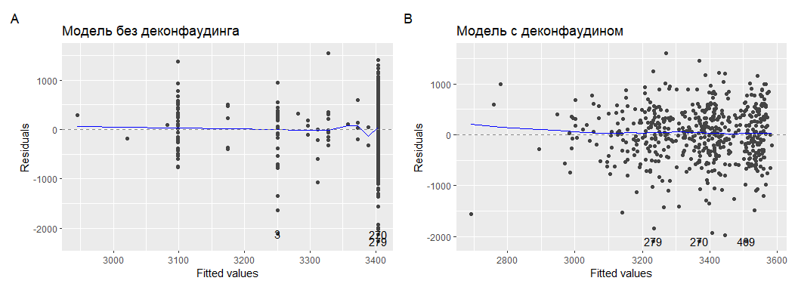

Рисунок 2.A, B: Диагностика допущении о гомогенности дисперсии остатков (гомоскедастичности) для неполной модели (A) и для полной модели, (B)
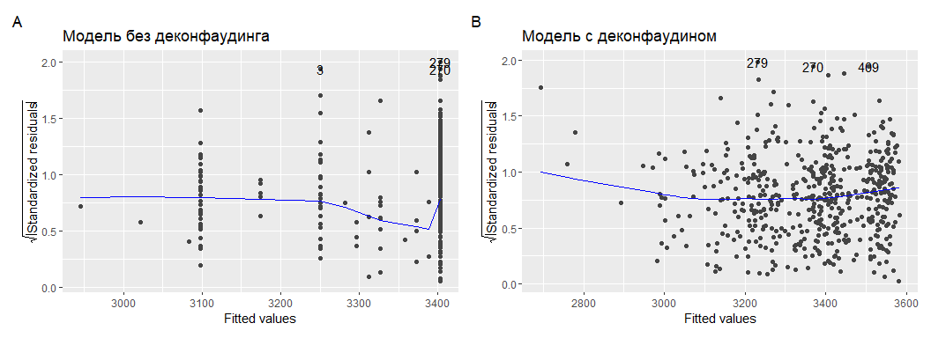

Рисунок 3.A, B: Диагностика допущения о нормальном распределении для неполной модели (A) и для полной модели (B)
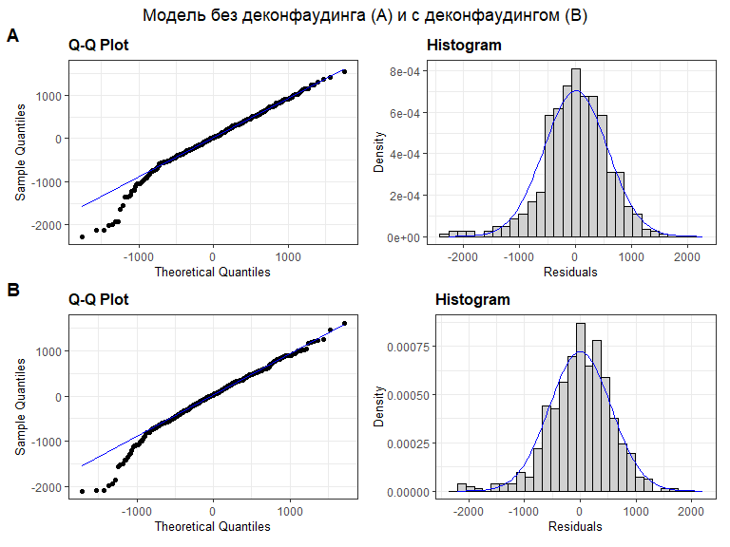

Рисунок 4.A, B: Диагностика влиятельных значений в неполной модели (A) и полной модели (B)
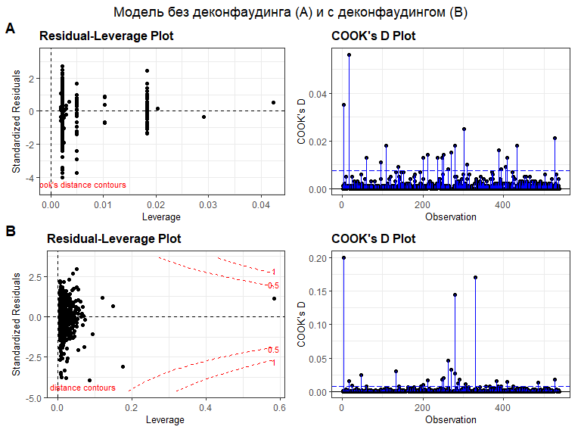

Приложение 2

Приложение N

Дополнительный вопрос исследователя

Для этноса
## Analysis of Variance Table
##
## Model 1: dbirwt ~ cigar + dmage + mrace3 + drink + dmeduc3 + adequacy
## Model 2: dbirwt ~ cigar * mrace3 + drink + dmage + dmeduc3 + adequacy
## Res.Df RSS Df Sum of Sq F Pr(>F)
## 1 527 163411055
## 2 525 163205844 2 205211 0.3301 0.719
Модификация модели: Чтобы проверить, Зависит ли полный каузальный эффект курения на средний вес ребенка от этноса матери, в базовую модель было добавлено взаимодействие между курением и расой (cigar * mrace3). Это позволяет эффекту курения на вес ребенка (коэффициент при cigar) различаться в зависимости от категории mrace3.
Overall p-value: Pr(>F) = 0.719
P-value для совместного теста взаимодействий (cigar:mrace3) равен 0.719. Это выше порога значимости (0.05). Таким образом, нулевую гипотезу об отсутствии взаимодействия между курением и этносом отвергнуть нельзя. Поскольку взаимодействие незначимо, нет оснований полагать, что полный каузальный эффект курения на вес ребенка систематически различается между этническими группами в данной модели.

Для возраста
## Analysis of Variance Table
##
## Model 1: dbirwt ~ cigar + dmage + mrace3 + drink + dmeduc3 + adequacy
## Model 2: dbirwt ~ cigar * dmage + mrace3 + drink + dmeduc3 + mrace3 +
## adequacy
## Res.Df RSS Df Sum of Sq F Pr(>F)
## 1 527 163411055
## 2 526 162711109 1 699946 2.2627 0.1331
Модификация модели: Чтобы проверить, зависит ли полный каузальный эффект курения на средний вес ребенка от возраста матери, в базовую модель было добавлено взаимодействие между курением и возрастом (cigar * dmage).
Overall p-value (из ANOVA): Pr(>F) = 0.1331
P-value для теста взаимодействия cigar:dmage равен 0.1331. Оно превышает порог значимости 0.05. Следовательно, у нас нет достаточных статистических оснований отвергнуть нулевую гипотезу об отсутствии взаимодействия между курением и возрастом.

